**2018重庆中考数学模拟冲刺真题【精编Word版可下载】**

**由于格式问题，部分试题会存在乱码的现象，请考生点击全屏查看！**

(全卷共五个大题,满分150分,考试时间120分钟)

一、选择题: 本大题共12个小题 ,每小题4分,共48分 .在每小题的下面都给出了代号为 A,B,C,D的四个答案 其中只有一个是正确的 请将正确答案的代 号填在对应题目的括号内.

1..在-1,0,-3,1这四个数中 其中负数的个数为

A. 1个 B.2个 C.3个 D.4个

2.计算等于

A. B. C. D. 

3.下面的几何体中 主视图不是矩形的是

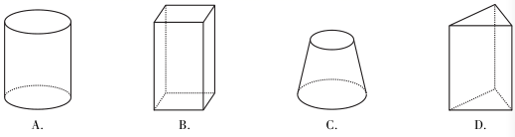

4.以下调查 不适合用全面调查的是

A.了解江苏卫视“最强大脑”节目的收视率 B.旅客上飞机前的安检

C.“嫦娥三号”发射前对每个零部件的检查 D.了解全班同学每周体育锻炼的时间

5.如图，直线，若∠1=1300，∠2=600，则∠3的度数为

A. 600 B. 650 C. 700 D. 800

6.甲、乙、丙、丁四名射手在预选赛中所得的平均环数及其方差如下表所示 ，则选拔一名参赛的人选，应是

|  |  |  |  |  |
| --- | --- | --- | --- | --- |
|  | 甲 | 乙 | 丙 | 丁 |
|  | 7 | 8 | 8 | 7 |
|  | 6.3 | 6.3 | 7 | 8.7 |

A. 甲 B. 乙 C. 丙 D. 丁

7.估计的值在

A.1与2之间 B.2与3之间 C.3与4之间 D.4与5之间

8.如图⊙O 的半径OD⊥弦AB于点C，连接AO并延长交⊙O于点Ｅ，连接EC.若

AB=8，CD=2，则EC的长为

A.  B. 8 C.  D. 

9.如图，DE是的中位线，延长DE至F，使EF=DE，连接CF， 则的值为

A.1:3 B.2:3 C.1:4 D.2:5

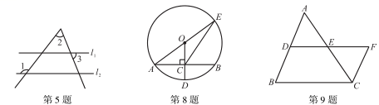

10.按照如图所示的方法排列黑色小正方形地砖 ，则第 10个图案中黑色小正方形地砖的块数是

A.150 B.180 C.181 D.363

11.如图 某校寝室入口处有五级高度相等的小台阶. 已知台阶总高1.5米 为了安全现要制作一个不锈钢扶手AB及两根与FG垂直且长为1米的不锈钢架杆AD和BC (杆子的底段分别为D、C且∠DAB=66.50，则所有不锈钢材料的总长度，即AD+AB +BC的长度为（ ）米. （参考数 据：cos66.50≈0.40,sin66.50≈0.92结果精确到0.1米）

A.4.9 B.5.0

C.5.1 D. 5.2

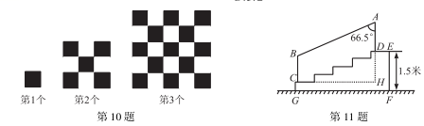

12.如果关于的分式方程的解为正数,且关于的不等式组 有解,那么，符合条件的所有整数 的积是

A.-24 B.-6 C.6 D.24

二、填空题: 本大题共 6个小题,每小题4分,共24分.请将每小题的正确答案填在对应的横线上.

13.拒绝“餐桌浪费” 刻不容缓，据统计2016年全国浪费食物总量约为860 000 000 00千克，这个 数据用科学记数法表示为 千克.

14.计算 .

15.如图，在矩形 ABCD中，AB=，BC=1 ，现 将 矩 形ABCD绕 点C 顺 时 针 旋 转90°，得 到 矩 形 A’B’CD’ ，则AD边扫过的面积(阴影部分)为 .

16.如图所示,每个小方 格 都 是 边 长 为1的 正 方 形,点A,B是 方 格 纸 的 两 个 格 点(即 正 方 形 的 顶 点)在这个6×6的方格纸中(除点A、B外)任取一格点C，点A、 B、C恰能组成一个面积为1的直角三角形的概率是 .

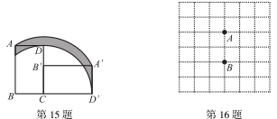

17..已知甲、乙两地相距300千米，张强和李明先后驾车从甲地出发向乙地，如图，线段OＡ 表示张强离甲地距离 （千米）与时间（小时）之间的函数关系，折线BCD表示李明离甲地距离（千米）与时间（小时）之间的函数关系.李明到达乙地后，马上沿原路以CD段速度返回 ，则李明从甲地出发后 小时再与张强相遇.

18.如图，在中 ∠C=900， AB=17，AC=15，以AB为边向外 作 正 方 形ABDE，连 接BE，CE.点F为DE上一点，把沿BF翻折，使得点D落在 BE上一点 G ，连接CG，则四边形BFGC的面积为 .

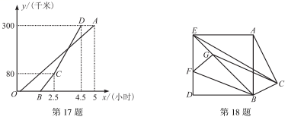

三、解答题: 本大题共2个小题，每小题8分， 共16分。解答时每小题必须给出 必要的演算过程或推理步骤 ，画出必要的图形，请将解答过程书 写 在 对 应 的 位 置上.

19.如图 AB//CD,AE 平分∠BAD,CD与AE相交于点F, ∠CFE=∠E.

求证: AD//BC.

20.为了解初三学生学习状况,某班班主任对本班部分学生进行了为期半个月的跟踪调查, 将调查 结果分成四类,A:很好:B好:C一般 ;D较差;并将调查结果绘制成以下两幅不完整的统计图.请你根据统计图解答下列问题:

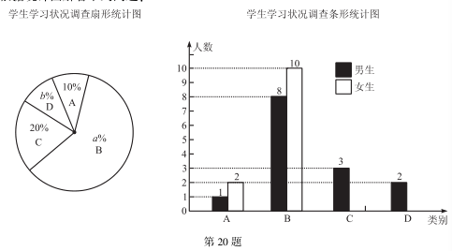

(1)本次调查中,一共调查了 名同学,其中 ａ= ,ｂ= .

(2)为了共同进步,老师想从被调查的A类和D类学生中分别选取一位同学进行“一帮一” 互助学习。请用列表法或画树状图的方法列出所有等可能的结果，并求出所选两位同学恰好是一位男同学和一位女同学的概率.

四、解答题: 本大题共4个小题 ，每小题10分， 共40分 .解答时每小题必须给 出必要的演算过程或推理步骤 ，画出必要的图形 请将解答过程 书 写 在 对 应 的 位置上.

21.计算

（1） （2）

22.如图，在平面直角坐标系中，一次函数 与反比例函数 的图像交,于点A，与 轴交于点B，AC⊥轴于点C，，Ab=10,OB=OC.

(1)求反比例函数和一次函数的解析式:

(2)若一次函数与反比例函数的图像的另一交点为Dn连接OA,OD,求的面积.

23.2017年初,由于受H7N9禽流感疫情的影响,重庆市各地禽类价格下跌明显 ,而蔬菜价格涨幅较 大.

(1)从今年2月初至 3月10日,蔬菜价格不断走高,3月10日比2月初价格上涨了60 ％. 某市民在今年3月10日购买16千克此种蔬菜比2月初多2元钱 ,那么今年3月10日此种蔬菜的价格 为每千克多少元?

(2)政府为稳定蔬菜价格 ,从外地调运此种蔬菜对蔬菜商进行补贴,要求 3月11日此种蔬菜在 3月 10日价格的基础上下调0.5a％ 出售.某蔬菜商按规定价出售一批外运蔬菜,该蔬菜商在非外运蔬菜的价格仍为3月10日价格的情况下,该天的两种蔬菜总销量比3月10日增加a％,且外运蔬菜的销量占总销量的,两种蔬菜销售的总金额比3月10日提高了0.7ａ％, 求a的值.

24.如果方程满足两个实数解都为正整数解,我们就称所有这样的一元二次方程为“同族方程”.并规定：满足.例如有正整数解 3和4，所以 属于“同族方程”，所以 .

（1）如果“同族方程” 中有两个相同的解 ，我们称这个方程为“同族方程”中的“完美 方程 ”.求证:对任意一个“完美方程”，总有 Ｇ=4.

（2）如果 “同族方程” 中的实数q满足如下条件 :①q为一个两位正整数 ,q=10x+y(1≤x≤y≤9,x,y为自然数);②q 交换其个位上的数与十位上的数得到的新数减去原来的两位正整数所得的差为54,那么我们称这样的方程为“同族方程”中“和谐方程”，求所有“和谐方程”中的Ｇ 的最小值.

五、解答题: 本大题共2个小题，第,25小题10分， 第26小题12分，共22分。解答 时每小题必须给出必要的演算过程或推理步骤，画出必要的图 形，请 将 解 答 过 程书写在对应的位置上.

25. 如 图中 分 别 以AB、BC为 边 在外作等边三角形,连接CD 、AE交于点P,AB与CD相交于点 O.

(1)图1,若AC=6,BC=8,∠ACB=300,求CD的长

(2)图 2,连接PB,求证AP+PC+PB=AE.

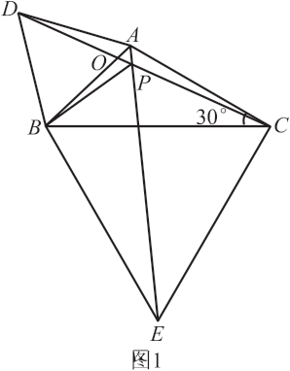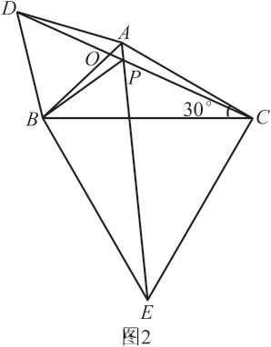

26.如图,在 平 面 直 角 坐 标 系 中,已知抛物线 与 轴从左至右依 次相交 于A、C 两 点，与 轴 相 交于点B，且点B的坐标为（0,3）.

（1）求 抛 物 线 的 解 析 式 和的值.

（2）点 P是 直 线 AB上 方 的 抛物 线上一动 点（不与点A、B重合），过 点P作轴 的 垂线 ，垂足为F，交直线AB于点E， 作 PD⊥AB于点D.当的周长最大时，点G为线段 AB上一点（不与点A、B重合），连接FG，动点Q从F出发，沿线段 FG以每秒 1个单位长度的速度运动到点G，再沿GB以每秒个单位长度的速度运动到点B后停止，当点G的坐标是多少时，点Q在整个运动 过程中用时最少？

（3）点 P是 直 线 AB上 方 的 抛物 线上一动 点（不与点A、B重合），连接PA，以AP为直角边向右作等腰 随着点P的运动，等腰直角三角形的大小、位置也随之改变. 当顶点M恰好落在抛物线对称轴上时 ，求出对应的点P的坐标.

